## 在主页左侧菜单栏中点击“新建任务”

## 选择任务类型：

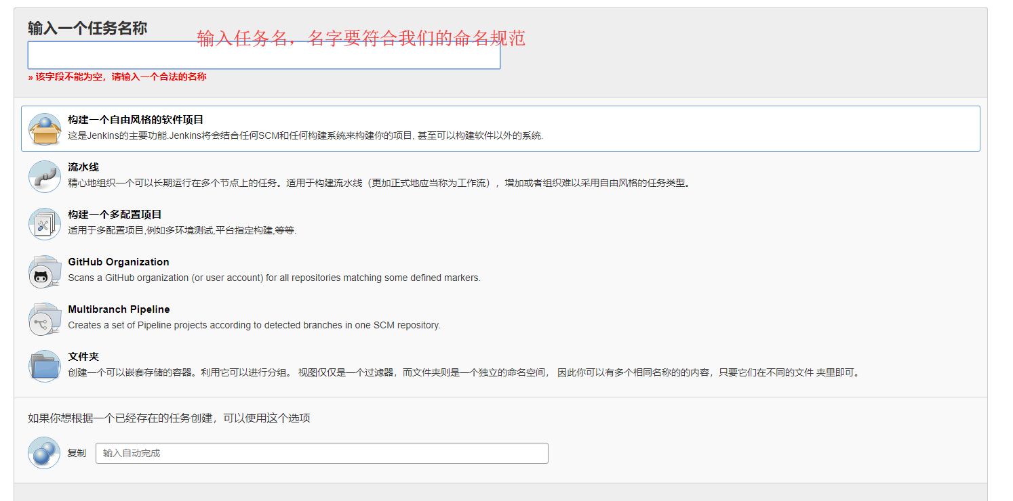

## 设置构建参数：

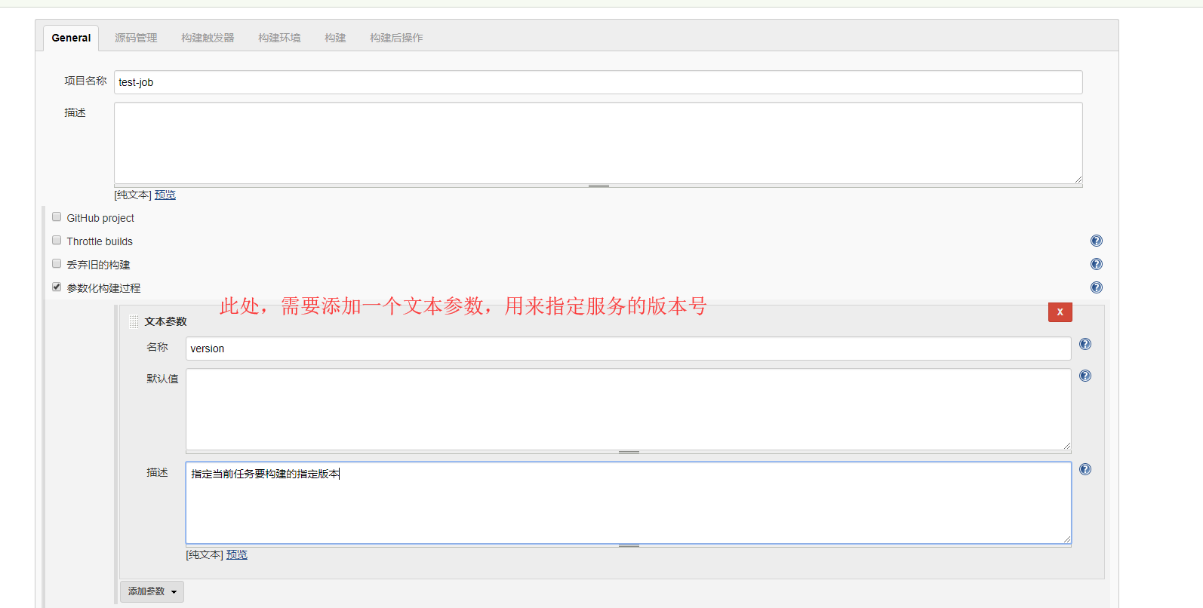

## 设置部署节点：

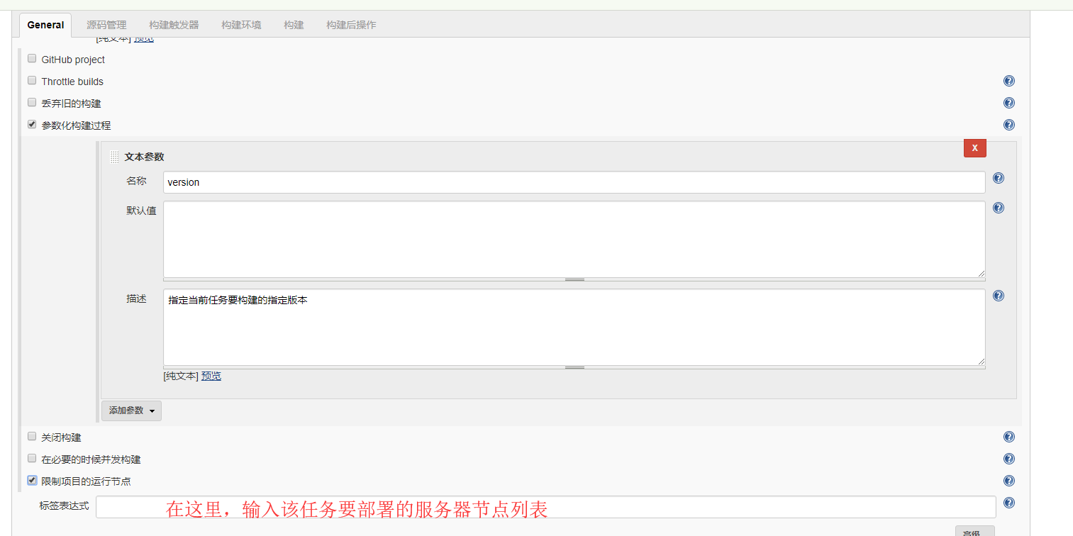

## 设置部署脚本：

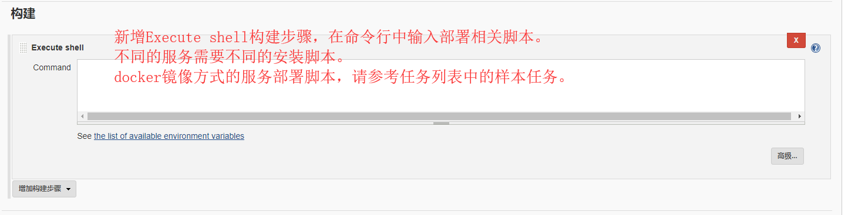

## 6，保存即可